 | Поле | Описание поля.  * справа – обязательные поля | Тип поля | Обяз. заполн
 | Шаг 0 Всплывающее окно: |  | Всплывающее окно
*В конкурсном отборе могут принимать участие только действующие проекты, с имеющимися результатами и планами развития на 2024 год.

Рекомендуем Вам перед заполнением заявки ознакомиться с курсами на Добро.Университете: Социальное проектирование и Как получить грантовую поддержку.
 | Шаг 1 – выбор категории участника категории участника  (Волонтеры / НКО/ Бизнес) |  | Кнопки с выбором варианта | *
Шаг 2 – выбор номинации, доступной для этой категории

Даем гиперссылку на рекомендации по заполнению заявки
 | Шаг 3 – информация об участнике (руководитель/представитель проекта)  ДЛЯ УЧАСТНИКОВ КАТЕГОРИИ НКО И БИЗНЕС – стандартная страница регистрации на ДОБРО.РФ  ДЛЯ УЧАСТНИКОВ КАТЕГОРИИ ВОЛОНТЕР: |  |  | *
1 | Фамилия | Ковальчук | Текстовое поле, импорт из ЛК | *
2 | Имя | Елизавета | Текстовое поле, импорт из ЛК | *
3 | Отчество | Александровна | Текстовое поле, импорт из ЛК | *
4 | Дата рождения | 28.04.1987 | ДД.ММ.ГГГГ | *
5 | Пол | Женский | Выпадающий список | *
6 | Населенный пункт: Выбрать из зафиксированного выпадающего списка | г. Санкт-Петербург, г. Колпино | Справочник | *
 | - город
 | - поселок городского типа
 | - сельский населенный пункт (деревня, поселок, село)
 | - другое
7 | Телефон | 8-921-943-99-05 | Маска ввода  8хххххххххх  Или импорт из ЛК | *
8 | Социальные сети участника | https://vk.com/lizalido  Лиза Lido | Маска ввода только для ссылок | *
 | - ВК
 | - Никнейм ТГ
9 | Фотография | 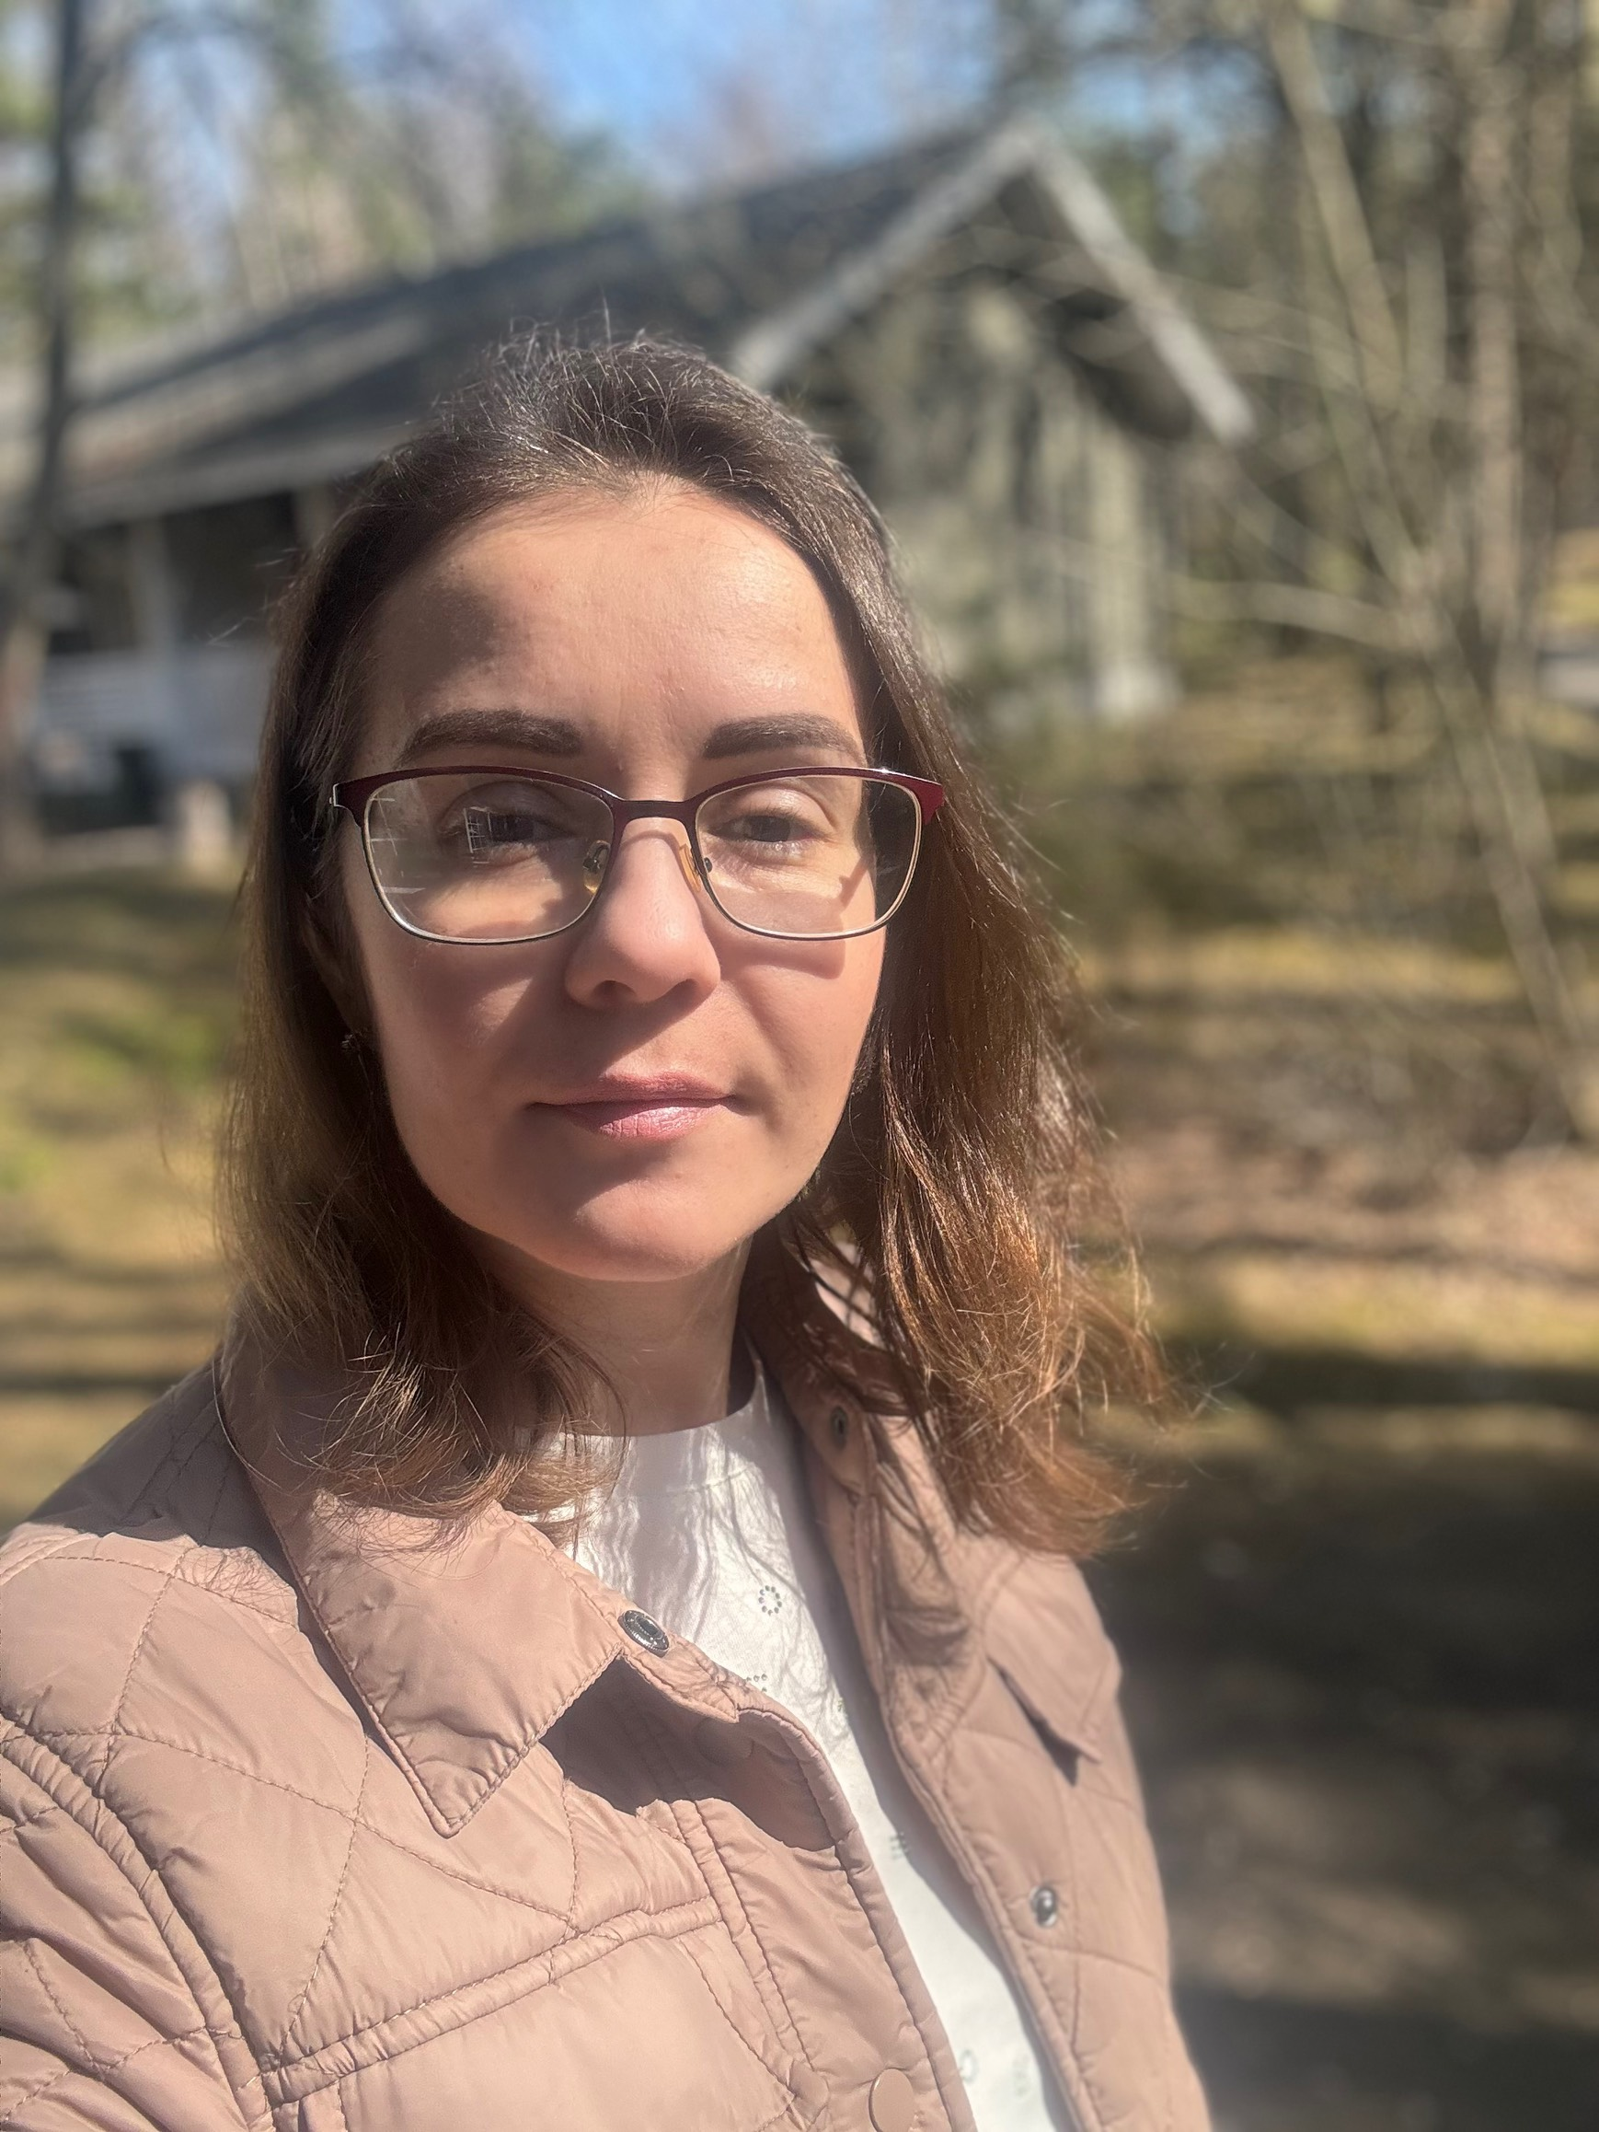 | Загрузка фото | *
10 | Тип занятости: |  | Выпадающий список | *
 |  | - трудоустроен
11 | Образование | высшее | Выпадающий список | *
 | Образовательное учреждение | Ленинградский государственный университет им. А.С.Пушкина | Выпадающий список (если есть) | *
12
 | Место работы | Филиал АО "АЭМ-технологии" | Текстовое поле | *
13 | Организация | «Ижора»
14 | Должность | Специалист группы по сопровождению производства | Текстовое поле | *
 | Шаг 4 – Выбор проекта |  |  | *
 | На данном этапе участник выбирает проект из уже имеющихся в профиле или создает новый.
 | Шаг 5 - Информация о проекте  Опишите проект на текущий момент в соответствии с данным форматом |  |  | *
15 | Обложка проекта |  | Загрузка фотографии | *
 | (Логотип проекта/ Яркое фото проекта)
16 | Название проекта | Благотворительный проект – «Ижорские коты» | Текстовое поле | *
17 | Направление | Волонтерство | Выпадающий список.  Возможность выбрать 1 основное направление. | *
18 | Описание проекта | Проект направлен на помощь бездомным животным, находящимся на территории предприятия АО «АЭМ-технологии» «Ижора», путем организации достойных условий их содержания, ухода, а так же поиска им новых хозяев. | Текстовое поле | *
19 | Цель проекта | Популяция животных растет, и наша задача состоит в том, чтобы сократить бесконтрольное размножение животных, путем их стерилизации и не допустить причинения им вреда. Огромную роль в реализации проекта играет информационная работа среди работников предприятия о важности данной проблемы и организации помощи. | Текстовое поле | *
20 | Результаты проекта | Итоги проекта за 6 месяцев 2024г.:  - Организовано 10 отловов животных на территории филиала  - На стерилизацию и лечение направлено 38 животных  - Новых хозяев нашли 8 животных  - 26 животных были направлены в приют «Брошенный Ангел» для лечения и дальнейшего поиска новых хозяев.  - Увеличилось количество постоянных волонтеров проекта.  - Оказана материальная помощь от предприятия АО «АЭМ-технологии» «Ижора» приюту «Брошенный ангел»  - Организован сбор благотворительной помощи для животных на предприятии.  - Организован сбор благотворительной помощи животным, направленным в приют «Брошенный Ангел».  - На данный момент на стадии подготовки процесс организации мест для кормления животных, а также туалетов. | Текстовое поле | *
21 | География проекта: Основной регион реализации проекта | г. Санкт-Петербург | Выпадающий список | *
22 | География проекта: охват проекта | г. Колпино | Выпадающий список. Возможность отметки «Вся Россия» | *
 | Проект в социальных сетях | - | Маска ввода только для ссылок | *
 | - Сайт
 | - ВК
 | - FB
 | - Инстаграмм
 | - Одноклассники
23 | - Tik-Tok
 | - Другое
24 | Фотографии |  | Загрузка фотографий
25 | Видео |  | Маска ввода только для ссылок
26 | Документы |  | Загрузка файлов
 | Шаг 5 – Дополнительная информация
27 | Актуальность проекта | К сожалению, в нашей стране огромное количество бездомных животных и это часть нашей реальности, именно поэтому данная проблема требует нашего особого внимания.  Помощь животным – это не только гуманность, эмпатия и милосердие, но важный этап развития личности.  В рамках нашего проекты мы хотим показать, что совместными усилиями можно улучшить условия жизни бездомных животных и ограничить популяцию. | Текстовое поле | *
28 | Целевая аудитория проекта | Работники филиала | Текстовое поле | *
29 | Сроки реализации программы/проекта | 12 месяцев | Выпадающий список от 0 до 20 | *
30 | Мероприятия | - Привлечение работников Филиала к сборам благотворительной помощи для животных филиала и приюта «Брошенный ангел»  - Привлечение работников филиала к акциям по отлову животных для лечения и стерилизации.  - Проведение лекций для работников филиала | Текстовое поле | *
31 | Ресурсы | 15 человек из числа волонтеров на предприятии  Помощь и поддержка руководителя и коллектива предприятия. | Текстовое поле | *
32 | Партнеры проекта | - Направление по социальной политике организации, Отдел организации труда и заработной платы | Текстовое поле | *
33 | Команда | Ковальчук Елизавета Александровна, Специалист группы по сопровождению производства | Текстовое поле | *
34 | Численность волонтеров в проекте | 17 | Числовое поле | *
35 | Информационная открытость | Внутренняя рассылка на предприятии | Текстовое поле | *
36 | Планы по развитию проекта | Увеличение количества вовлечённых в волонтерское движение работников Филиала. | Текстовое поле | *
37 | Личный вклад руководителя проекта/представителя организации | Идейный вдохновитель, подготовка материала и организация мероприятия со всеми организационными моментами | Текстовое поле | *
38 | Реализуете ли вы в проекте принцип наставничества? Если да, то как? | Да, возможность проявить себя как спикер и доступно донести информацию | Текстовое поле | *
39 | Соавтор проекта | Алексеева Полина Андреевна  Марушенко Алексей Витальевич | Текстовое поле
40 | Контакты соавтора |  | Текстовое поле
 |  | +7(999) 063-77-26 (Алексеева П.А.)
41 | Откуда Вы узнали о Премии? | ДОБРО.РФ | Выпадающий список:  СМИ  Социальные сети  Амбассадор Премии  Узнал на ДОБРО.РФ  Участвовал в Премии ранее  Другое
Шаг 6 - Информация об организации и о руководителе (доступно только для Бизнеса и НКО)

В данном разделе указывается информация об организации и личная информация руководителя
42 | Юридический адрес | Укажите юридический адрес, с указанием индекса | Текстовое поле | *
43 | Почтовый адрес | Укажите почтовый адрес, с указанием индекса | Текстовое поле | *
44 | Тип организации | Выберите один из списка Бизнес  (только для тех заявок, которые на шаге 1 выбрали категорию Бизнес, кнопка НКО не активна) | Выпадающий список Бизнес | *
- индивидуальные предприниматели и самозянятые;
- компании – представители малого бизнеса (АО, ООО)
 |  | - компании - представители среднего бизнеса (АО, ООО)
 |  | - крупные компании
 |  | Выберите из выпадающего списка НКО  (только для тех заявок, которые на шаге 1 выбрали НКО, кнопка Бизнес не активна): | Выпадающий список НКО
 |  | ВУЗ
 |  | Государственное учреждение
 |  | СО НКО (социально ориентированная некоммерческая организация)
 |  | НКО (некоммерческая организация)
 |  | Общественное объединение
 |  | ССУЗ
 |  | Школа
45 | ФИО руководителя организации |  | Текстовое поле | *
46 | Подтверждение участия организации | Прикрепите отсканированное заявление, если организацию представляет сотрудник или иное лицо.  Требования к заявлению: размещено на официальном бланке организации, содержит подпись руководителя или представителя дирекции компании, заверено печатью  Вы можете прикрепить выписку из ЕГРЮЛ, приказ или решение о назначении Единоличного исполнительного органа, если заявка подает руководитель организации, который может действовать без доверенности. | Загрузка файла.  Разместить также гиперссылку для скачивания примера заявления. | *
47 | Логотип организации | Требования к фотографии: фотография высокого разрешения, вес не более 5 мб; размер в пикселях, форматы: gif, jpeg, jpg, png; | Загрузка файла | *
48 | Документы | Прикрепите файл в формате pdf c уставом организации  Для участников номинации «Социальный предприниматель» необходимо загрузить документ, подтверждающий статус социального предприятия. Это может быть выписка из ЕГРМСП или скан решения органа власти. | Загрузка файлов | *
49 | Фамилия руководителя/представителя проекта | Вы вводите данные контактного лица, который будет представлять проект при взаимодействии с организаторами Премии | Текстовое поле | *
50 | Имя руководителя/представителя проекта |  | Текстовое поле | *
51 | Отчество руководителя/представителя проекта |  | Текстовое поле | *
52 | Дата рождения руководителя/представителя проекта | В форме дд.мм.гггг | Маска ввода даты | *
53 | Населенный пункт руководителя/представителя проекта |  |  | *
54 | Номер телефона руководителя/представителя проекта | В форме 7 999 999 99 99  Рекомендуем указать сотовый номер телефона для возможности оперативной связи и коммуникации через смс и мессенджеры. | Маска ввода номера телефона | *
55 | Электронная почта руководителя/представителя проекта | Укажите одну контактную почту |  | *
56 | Социальные сети руководителя/представителя проекта |  | Маска ввода ссылки | *
57 | Фотография руководителя/представителя проекта | Рекомендуемые требования к фото: Формат - фото на паспорт, размер 3х4 см; снимок — анфас, голова занимает не менее 60% фотографии, без посторонних людей и надписей.  Требования к фотографии: фотография высокого разрешения, вес не более 5 мб; размер в пикселях, форматы: gif, jpeg, jpg, png; | Загрузка фото | *
58 | Образование | Выбор из списка: среднее/не законченное среднее, средне-специальное-не законченное средне-специальное, высшее/не законченное высшее. | Выпадающий список | *
59 | Образовательное учреждение | Укажите полное наименование образовательного учреждения или выберите из выпадающего списка.  Если есть возможность, было бы очень хорошо иметь единый справочник | Выпадающий список (если есть) | *
60 | Место работы |  | Текстовое поле | *
61 | Должность |  | Текстовое поле | *
62 | Согласие на обработку персональных данных |  | Окно для клика («Проставить галочку») | *
63 | Согласие на получение почтовых, смс рассылок, оповещений в мессенджерах и звонков |  | Окно для клика («Проставить галочку») | *
64 | Ознакомлен(а) с Регламентом проведения Премии #МЫВМЕСТЕ 2023 |  | Окно для клика («Проставить галочку») | *
65 | Согласие на публикацию информации содержащейся в заявке | Основная информация о проекте будет опубликована на платформе. | Окно для клика («Проставить галочку») | *
 |  | Персональные данные, данные о соавторе и дополнительная информация будут скрыты.

